**Bài tập nhóm 4**

1 : Phạm Tuấn Thanh

2 Trần Nho Tùng

3 Nguyễn Minh Quang

4 Đặng Thanh Tuấn

5 Phạm Duy Quân

**Quản lí gia phả**

I Giới thiệu bài toán cần giải quyết, mô tả quy trình thực hiện các công việc chính (các công việc sẽ dược hỗ trợ).

Phân tích yêu cầu người dùng :

1 khảo sát tình hình

+ về phần chúng tôi trong quá trình tham khảo sát thực tiễn trên thị trường với đất nước Việt Nam ngày nay cũng như xa xưa.

Các dòng họ lâu đời như họ Trần, Nguyễn, Lí, Ngô, Đinh....

Mỗi dòng họ được chia thành nhiều chi, tộc, gia đình....

Hiện trạng tin học

Từ ông tổ, lấy đó làm chi gốc và nhau đó phân cho các trường lắm chi gốc.

Nhưng nếu con trownfg hợp không có con trai thì sẽ nhường cho em trai nắm giữ và cứ thế chia nhánh dẫn ra theo hình thức như vậy.

trong tộc phả họ Nguyễn Việt Nam thì họ Nguyễn là dòng họ chiếm tỉ lệ đông nhất (gần 40% dân số Việt Nam).

Trong lịch sử phát triển của dân tộc Việt Nam, khi chế độ này suy tàn, chế độ khác lên thay thế, để tránh sự trả thù của chế độ đương thời, các dòng họ phần lớn đổi tên sang họ Nguyễn, vì vậy dòng họ Nguyễn Việt Nam rất đông.

Dòng họ Nguyễn - Phượng Trì, Thị trấn Phùng, Đan Phượng, Hà Nội cho đến nay, trong phả tộc cũng chưa xác định có từ thời nào, chỉ biết khi con cháu lớn lên đã tồn tại mảnh đất này từ lâu, bằng chứng là nhà thờ họ tộc và các di tích còn tồn tại cho đến những năm đầu của thế kỷ 21 đã thể hiện rất rõ điều đó.

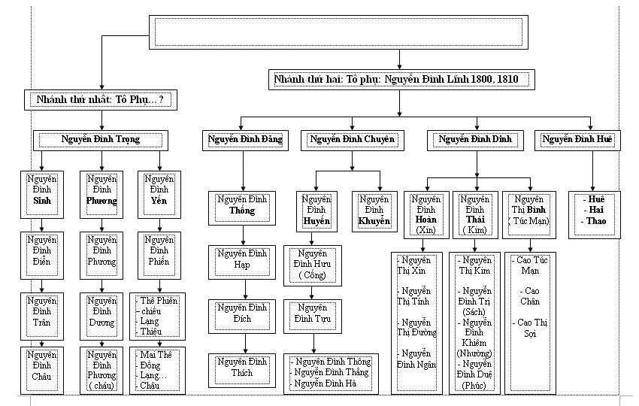

Sơ đồ gia phả họ nguyễn

Nhánh thứ nhất tổ phụ

Nhánh thứ 2 Nguyễn Đình Lĩnh

Tổ phụ đẻ ra Nguyễn Đình Trọng

Nguyễn Đình Lĩnh đẻ ra Nguyễn Đình Đăng , Nguyễn Đình Chuyên , Nguyễn Đình Dinh , Nguyễn Đình Huế

Và từ đó phân nhánh tiếp dần dần xuống theo hình thức của sơ đồ

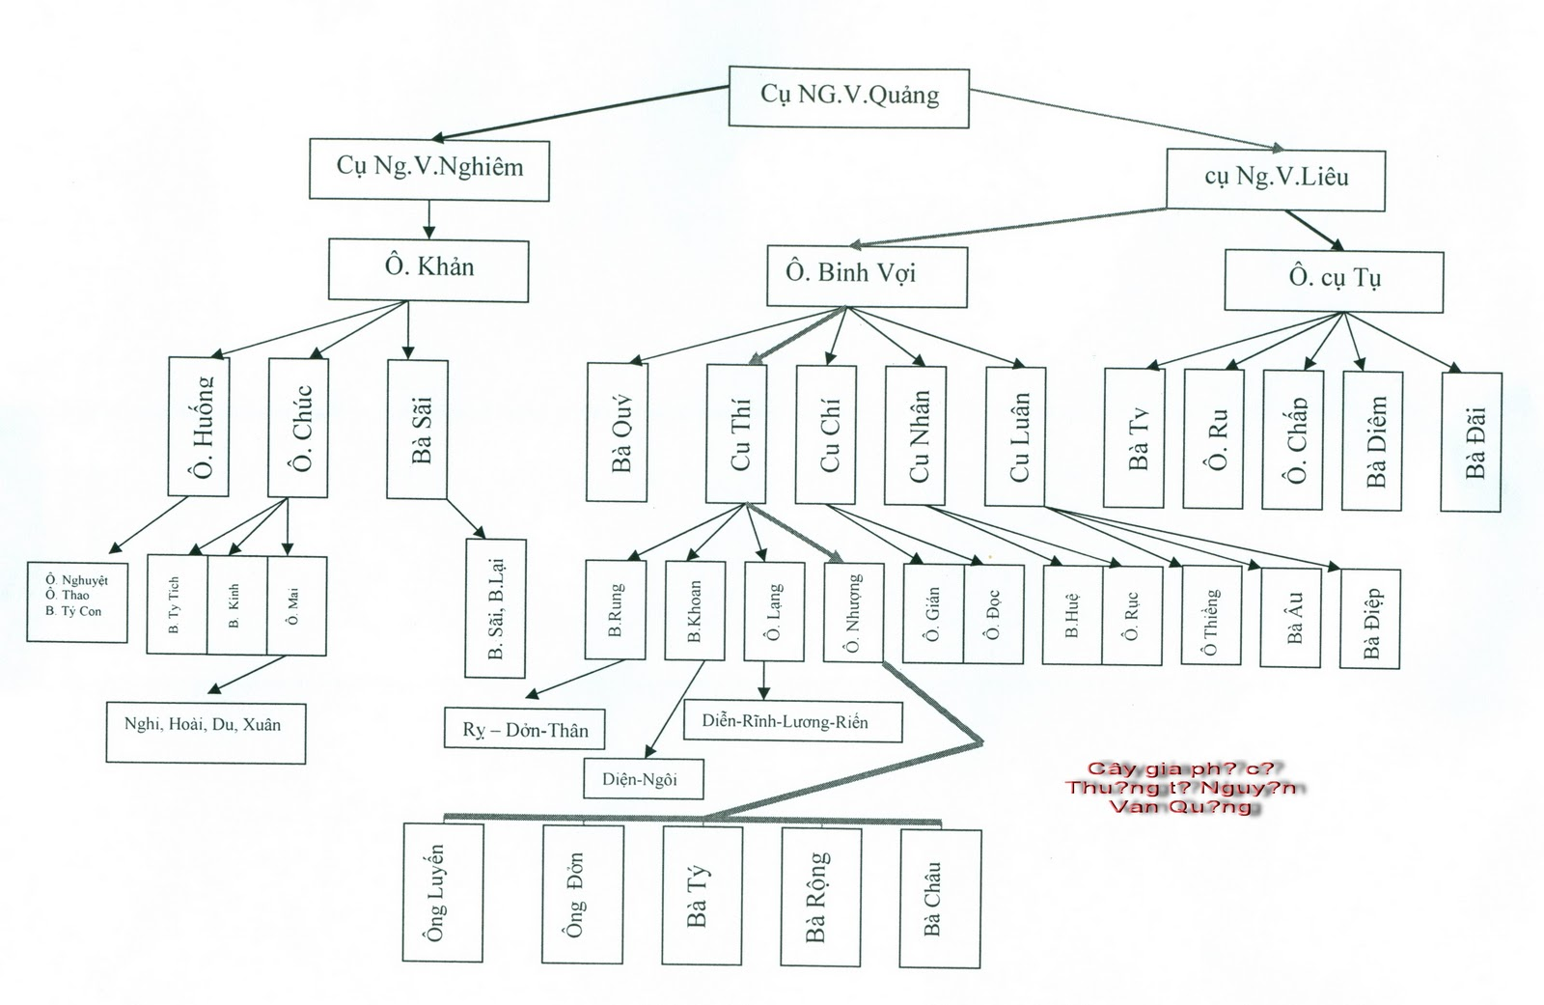

Xác định và mô hình hóa yêu cầu phần mềm:

Phân loại các yêu cầu phần mềm.

Yêu cầu về nghiệp vụ

Lập danh mục về gia phả

Thông tin gia phả

Tra cứu dòng họ

Lập ra về sự thay đổi của gia phả

Thay đổi quy định

Yêu cầu về chất lượng

Giao diện dễ nhìn

Dễ sử dụng, các công cụ cần thiết được đưa ra hết ngoài màn hình

– Quản lý nhanh chóng, thuận tiện  
– Có thể dễ dàng chỉnh sửa thông tin khi cần  
– Có thể sao lưu, backup thuận tiện  
– Vẽ gia phả, in gia phả chỉ với cú click chuột

Yêu cầu về bảo mật

cây phả hệ được bố trí ngắn gọn – khoa học

, có nhiều dạng cây phả hệ khác nhau

, quản lý theo ngày tháng, tính năng crop ảnh, quản lý mối quan hệ giữa các thành viên …

Ưu điểm của phần mềm bên cạnh tính năng còn có giao diện thân thiện giúp người dùng dễ dàng sử dụng.

Thêm thành viên  
– Quản lý ảnh, tài liệu  
– Xây dựng cây gia phả  
– Hiển thị cây gia phả theo nhiều tiêu chí  
– Hiển thị toàn bộ gia phả của họ tộc  
– Xuất dữ liệu ra file word, pdf, excel  
– In gia phả  
– Tìm kiếm thành viên trong cây gia phả  
– Xem danh sách sinh nhật gần nhất  
– Xem danh sách ngày giỗ gần nhất  
– Thống kê tổng hợp về gia phả dòng họ

Hình ảnh minh họa

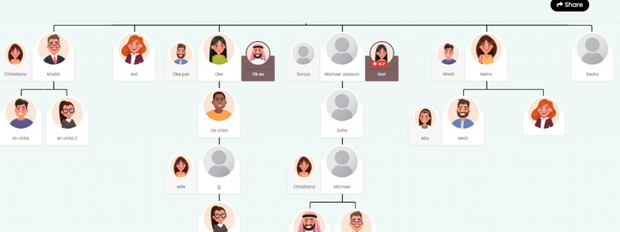

Cụ tổ

Bộ nhớ phụ

**D3 D4**

Đời thứ hai

**D5**

**D2**

**D1 D6**

Đời Thứ Nhất

* **D2:** *Không có*
* **D3:** những chỉnh sửa hệ thống
* **D4:** lưu vào bộ nhớ
* **D5:** D4+in ra những chỉnh sửa

**Thuật toán:**

* **B1:**  truy cập hệ thống quản lý
* **B2:**  yêu cầu hệ thống
* **B3:** Kết nối cơ sở dữ liệu
* **B4:** Đọc D3 từ bộ nhớ phụ
* **B5:** cập nhật them bớt những điều kiện
* **B6:** cập nhật
* **B7:** Lưu D4 xuống bộ nhớ phụ
* **B8:** Đóng kết nối cơ sở dữ liệu
* **B9:** Kết thúc

**QUẢN LÝ GIA PHẢ**

* 1. **.Thiết kế dữ liệu:**
  2. Thuật toán lập sơ đồ logic:
     1. Bước 1: xét yêu cầu tiếp nhận quản lí gia phả
  3. Thiết kế dữ liệu với tính đúng đắn

Ho_so_giapha (tengiapha,ten_ho , thanhvien, li_lich, dia_chi )

* 1. Thiết kế dữ liệu với tính tiến hóa

Gia_pha(ma_gp,ten_gp)

* + 1. Bước 2: lập phiếu gia pha :
  1. Thiết kế dữ liệu với tính đúng đắn

Thanh_vien(ma_thanh_vien, ten_thanh_vien, sl, )

Nguon_goc(chi, ten_chi, thanh_vien)/

* 1. Thiết kế dữ liệu với tính tiến hóa

/ Gia_pha(magp,tengp,magp)

Li_lich(gia_pha, chi)

1.2. Chuẩn hóa CSDL

Ho_so_giapha(tenGP,ten_tv, tenngmat, )

1.3.Danh sách các bảng dữ liệu (table) trong sơ đồ:

|  |  |  |
| --- | --- | --- |
| **STT** | **Tên bảng dữ liệu** | **Diễn giải** |
| 1 | Gia pha | Quản lý gia pha cua ca dong ho |
| 2 | Thanh vien | Danh sách cac thanh vien trong gia pha |
|  | ….. | …. |

* 1. Mô tả từng bảng dữ liệu:
     1. Bảng GIAPHA

|  |  |  |  |  |
| --- | --- | --- | --- | --- |
| **STT** | **Thuộc tính** | **Kiểu dữ liệu** | **Miền giá trị** | **Ghi chú** |
| 1 | maGP | Text | 10 | Mã gia phả |
| 2 | tenTV | Text | 100 | Tên thành viên |
|  | … | … | .. | .. |

* 1. Sơ đồ logic hoàn chỉnh. (sau khi tạo các bảng và ds các khóa, tạo rang buộc giữa các bảng-> vào relationship chụp lại ảnh và dán vào báo cáo)

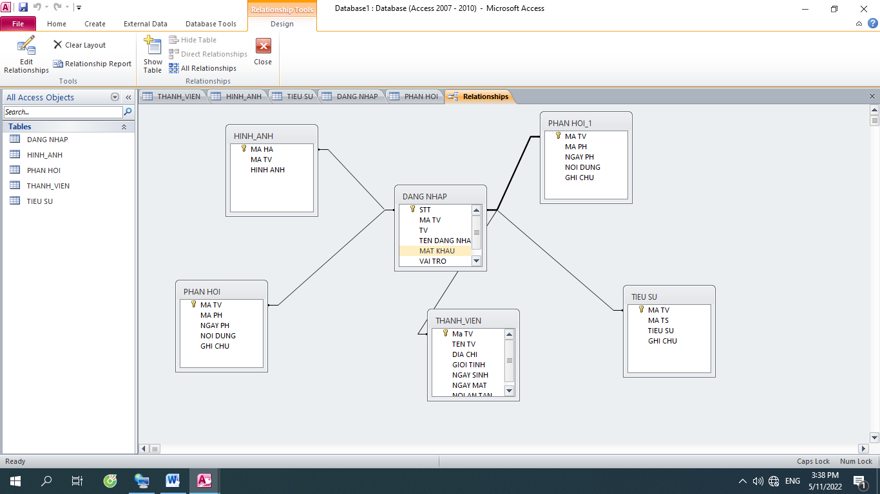



**BAI TAP NHOM 4**

**Thiết kế giao diện:**

**QUẢN LÍ GIA PHẢ**

**QUẢN LÍ GIA PHẢ**

IN THÔNG TIN

TRA CỨU

QUẢN LÝ

NHẬP DÒNG HỌ

IN DANH SÁCH

TC.THEO ĐỜI

THÊM THÀNH VIÊN

IN TT CÁ NHÂN

TC.THEO CHI

TC.THEO HOTEN

SỬA ĐỔI

TC.THEO NS

TC.THEO DC

1. Danh sách các màn hình:

|  |  |  |  |
| --- | --- | --- | --- |
| **STT** | **Màn hình** | **Loại màn hình** | **Chức năng** |
| 1 | Màn hình Tiếp nhận bảo trì xe | Màn hình nhập liệu | Cho phép nhập và lưu trữ thông tin về các xe sửa chữa. |
| 2 | Màn hìnhLập phiếu sửa chữa | Màn hình nhập liệu | Cho phép nhập và lưu trữ thông tin về các phiếu sửa chữa. |
| 3 | Màn hình Tra cứu xe | Màn hình tra cứu | Cho phép nhập các tiêu chuẩn tra cứu và trình bày các kết quả tra cứu được. |
| 4 | Màn hình Lập phiếu thu tiền | Màn hình nhập liệu | Cho phép nhập và lưu trữ thông tin về các phiếu thu tiền. |
| 5 | Màn hình Báo cáo tháng | Báo biểu | Trình bày kết quả báo cáo. |

1. Sơ đồ màn hình.
2. Mô tả từng màn hình:
   1. màn hình
      1. Màn hình tiếp nhận bảo trì xe

|  |  |  |  |
| --- | --- | --- | --- |
| BM1: | Tiếp Nhận Xe Sửa | | |
| Tên chủ xe: | | Biển số: | Hiệu xe: |
| Địa chỉ: | | Điện thoại: | Ngày tiếp nhận: |

* 1. Mô tả các đối tượng trên màn hình:
     + - 1. Màn hình tiếp nhận bảo trì xe

|  |  |  |  |
| --- | --- | --- | --- |
| **STT** | **Tên** | **Kiểu** | **Chức năng** |
| 1 | txtBienSoXe | TextBox | Nhập biển số xe |
| 2 | txttenchuxe | TexyBox | Nhập tên chủ xe |
| 3 | … | … | … |

* 1. Danh sách biến cố và xử lý tương ứng trên màn hình:

|  |  |  |  |
| --- | --- | --- | --- |
| **STT** | **Biến cố** | **Xử lý** | **Mã số xử lý** |
| 1 | Chọn button Lưu | Lưu thông tin về xe sẽ sửa chữa xuống CSDL | XL1 |
| 2 | Chọn button Cancel | Đóng màn hình tiếp nhận bảo trì xe và các thông tin đã nhập không được lưu | XL2 |
| 3 | … | … | … |

* 1. **Thiết kế xử**

1. Danh sách các xử lý:

|  |  |  |  |
| --- | --- | --- | --- |
| **STT** | **Mã số xử lý** | **Tên xử lý** | **Diễn giải** |
| 1 | XL1 | Lập Phiếu sửa chữa | Lập Phiếu sửa chữa cho xe đã tiếp nhận . |
| 2 | XL2 | Lưu Phiếu sửa chữa | Lưu Phiếu sửa chữa vào csdl và xóa các thông tin về Phiếu sửa chữa trên màn hình. |
| 3 | XL3 | Tìm Phiếu sửa chữa | Tìm Phiếu sửa chữa đã lập để xem, cập nhật thông tin... |
| 4 | XL4 | Cập nhật Phiếu sửa chữa | Cập nhật thông tin cho Phiếu sửa chữa đã lập. |
| 5 | XL5 | Xóa Phiếu sửa chữa | Xóa Phiếu sửa chữa đã lập khỏi csdl và cập nhật các thông tin liên quan. |
| 6 | XL6 | Thoát | Kiểm tra việc lưu thông tin và thoát khỏi màn hình hiện tại. |

1. Mô tả chi tiết từng xử lý:
   * + - 1. Màn hình tiếp nhận bảo trì xe

**Mã số xử lý**: XL1

**Danh sách các hàm của xử lý**:

|  |  |  |  |
| --- | --- | --- | --- |
| **STT** | **Hàm** | **Diễn giải** | **Ghi chú** |
| 1 | getCarNumber | Trả về danh sách các biển số xe đã tiếp nhận. | Kể cả các xe đã lập Phiếu sửa chữa rồi. |
| 2 | getFees | Trả về danh sách các loại tiền công. | Có 100 loại tiền công. |
| 3 | getEquipments | Trả về danh sách các loại vật tư phụ tùng kèm đơn giá, số lượng tồn. | Có 200 loại vật tư phụ tùng với đơn giá được niêm yết. |
| … |  |  |  |